Министерство образования Республики Беларусь

Учреждение образования

БЕЛОРУССКИЙ ГОСУДАРСТВЕННЫЙ УНИВЕРСИТЕТ

ИНФОРМАТИКИ И РАДИОЭЛЕКТРОНИКИ

Факультет компьютерных систем и сетей

Кафедра программного обеспечения информационных технологий

Дисциплина: Основы алгоритмизации и программирования (ОАиП)

ОТЧЕТ

по лабораторной работе №1

Тема работы: Расчет функции

Выполнил

студент: гр. 551004 Довыдёнок М. А.

Проверил: Фадеева Е.П.

Минск 2015

Содержание

1 Постановка задачи 3

2 Структура данных 4

3 Схема алгоритма решения задачи по ГОСТ 19.701-90 5

4 Результаты расчетов 6

Приложение А 7

Приложение Б 8

# Постановка задачи

Решите уравнение $y≔ \tan^{-1}{x}+\sqrt{n*\sqrt[3]{x}}-\sum_{k=1}^{n}{\frac{√(e^{-k*x}+x^{k-1})}{\cos{k*x}+\sin{k*x}}}$

При x:=0.5, 0.65 .. 1.4 и n:=10, 11 .. 15

Вывести x, n и y

# Структура данных

Таблица 1 – Используемые переменные

|  |  |  |
| --- | --- | --- |
| Элементы данных | Рекомендуемый тип | Назначение |
| x | real | Переменная для цикла |
| y | real | Результат |
| sum | real | Промежуточный результат |
| n | integer | Переменная для цикла |

# Схема алгоритма решения задачи по ГОСТ 19.701-90

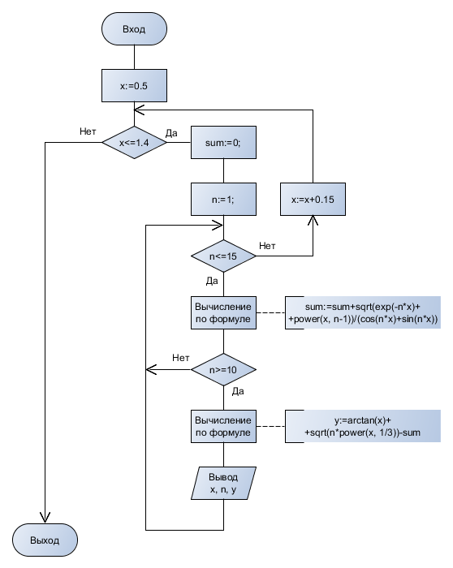

Рисунок 1 – Схема алгоритма решения задачи по ГОСТ 19.701-90

# Результаты расчетов

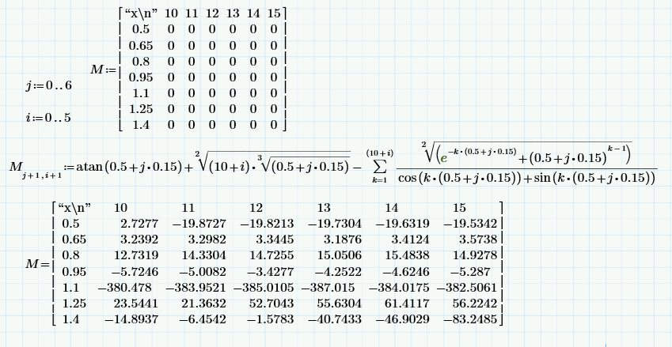

Рисунок 2 – Результаты расчётов в Mathcad

Приложение А

(обязательное)

Исходный код программы

{$APPTYPE CONSOLE}

var

x, y, sum: real;

n: integer;

begin

x:=0.5; //Инициализация параметра

{ Цикл перебора x от 0.5 до 1.4 }

while x<=1.4 do

begin

sum:=0;

{ Вложенный цикл перебора n от 1 до 15 }

for n:=1 to 15 do

begin

{ Вычисление суммы }

sum:=sum+sqrt(exp(-n*x)+exp(

(n-1)*ln(x)))/(cos(n*x)+sin(n*x));

{ Подсчёт y для заданной суммы и вывод }

if n>=10 then

begin

y:=arctan(x)+sqrt(n*exp(ln(x)/3))-sum;

writeln('x=', x:0:2, ' n=', n, ' y=', y:9:4);

end;

end;

x:=x+0.15; //Изменение параметра цикла

end;

readln; //Пауза

end.

Приложение Б

(обязательное)

Тестовые наборы

Тест 1

Тестовая ситуация: Проверка результатов расчётов

Ожидаемый результат: Рисунок 3 – «Тест 1 – Ожидаемый результат»

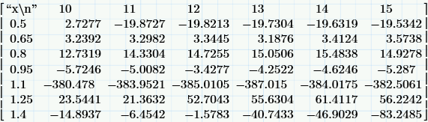

Рисунок 3 – Тест 1 – Ожидаемый результат

Полученный результат: Рисунок 4 – «Тест 1 - Полученный результат»

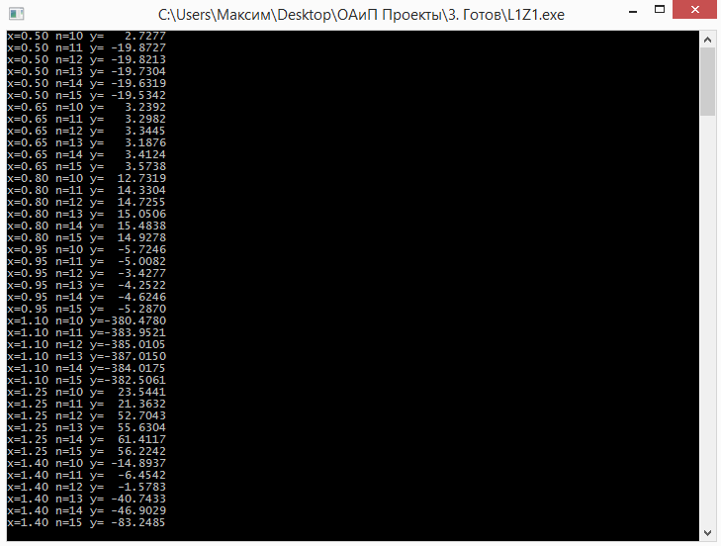

Рисунок 4 – Тест 1 - Полученный результат